附件4

**公共选修课开课的教务系统操作流程**

一、非新开课教师的教务系统操作流程

1.登录教务系统，校内网址为<http://192.168.193.45/jwglxt/xtgl/index_initMenu.html>，校外请使用VPN，选择“教务系统”，输入用户名，密码登录。

2.点击信息维护——选择通识选修课确认

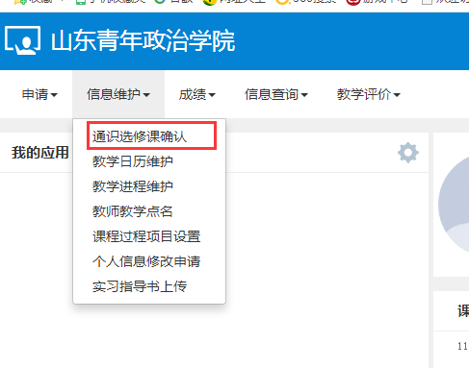

3.在通识选修课确认页面，选择开课学年、学期，点击右上角的增加按钮

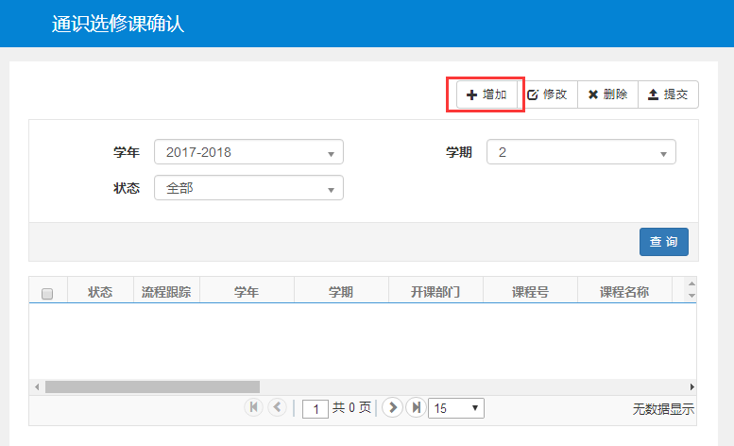

4.选择下学期需要开设的公选课，填写开课信息。**开几个教学班，需要填几条记录。**

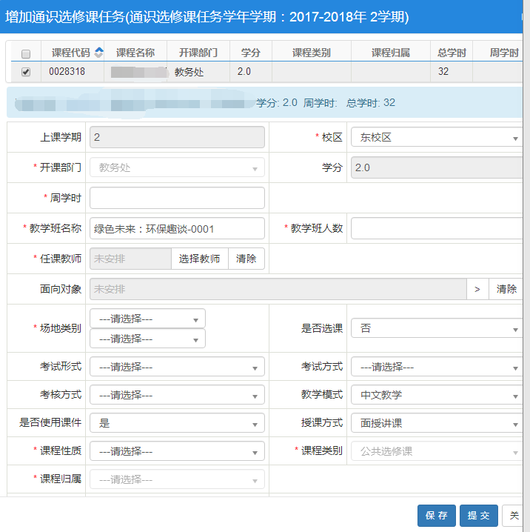

**其中带*号为必填项目。教学班人数填写120或80。**

5.保存、提交

二、新开课教师的教务系统操作流程

新开课教师需进行两部分操作，一部分是新开课申请，另一部分是通识选修课确认。

（一）新开课申请

1.登录教务系统，校内网址为<http://192.168.193.45/jwglxt/xtgl/index_initMenu.html>，校外请使用VPN，选择“教务系统”，用户名为工号，初次默认密码为身份证号码后六位，如若有问题，可联系本学院教学秘书。

2.点击申请——教师新开课申请

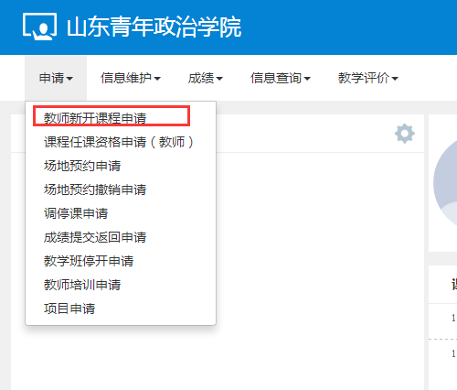

3.填写需申请的课程信息

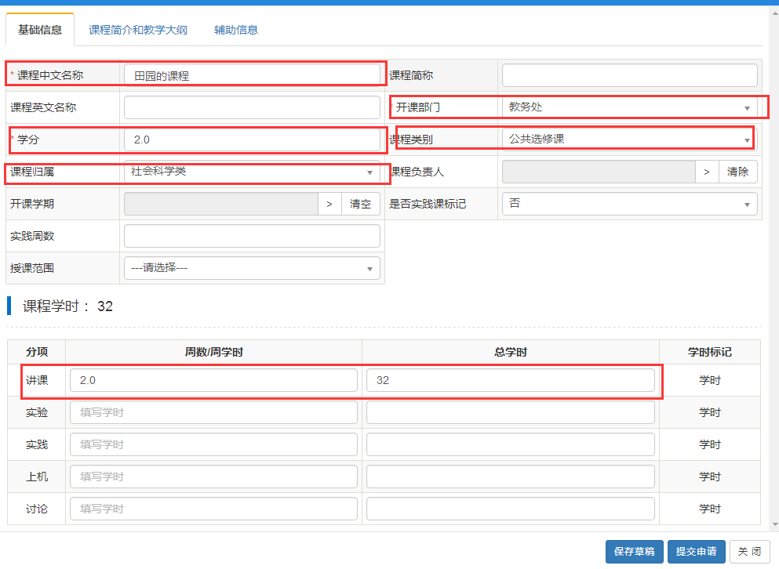

标红部分为必填字段，课程归属字段从下拉选项“人文科学”“社会科学”“自然科学”“工程技术”“大学精神”这五类中选取，属于哪一类就选择哪一类。

4.提交申请。提交之后，需待教务处审核完毕，方可进行通识选修课确认的操作。

（二）通识选修课确认

该部分操作流程与非新开课教师的操作流程一样，请参照第一条“非新开课教师的教务系统操作流程”。